Poniedziałek 12.04.2021
Mała żabka
sł. Marlena Szeląg, muz. tradycyjna
Mała żabka w trawie śpi,
mała żabka w trawie śpi.
My się jej boimy, cichutko lecimy.
Gdy się zbudzi, to nas zje!
Gdy się zbudzi, to nas zje!
Pierwsza godzina – żabka śpi,
druga godzina – żabka chrapie,
trzecia godzina – żabka łapie!
„O żabce, która uwierzyła w siebie” – słuchanie opowiadania i rozmowa na temat wiary we własne możliwości.
O żabce, która uwierzyła w siebie
Marlena Szeląg

Niedaleko stąd istnieje bardzo kolorowa łąka, na której codziennie w letnie wieczory odbywa się nad stawem niezwykły spektakl. Pokaz ten nosi nazwę „Taniec muzyki i światła”. Występują w nim wybitni piosenkarze o wyjątkowych głosach, do których należą najlepsze żabie śpiewaczki, a w rytm muzyki nad tonią wody pięknie prezentują swój taniec najwybitniejsze świetliki. Przygrywa im niesamowita orkiestra świerszczy. Jest ślicznie, nastrojowo, wprost wzruszająco. Dlatego też na te widowiska przychodzą, przylatują czy przypełzają nie tylko mieszkańcy tej łąki, ale i pobliskich lasów, pól czy zagajników. – Jak cudownie! Czyż nie jest to wspaniałe przedstawienie?! – rzekła żaba Honoratka do żabiej koleżanki Rechotki i żabiego kolegi Lucka.– Tak, masz rację, jestem oczarowana! Dziękuję, że mnie zaprosiłaś i tutaj przyprowadziłaś – odpowiedziała Rechotka, która nie mogła oderwać oczu od pokazu.– Rechotko, zamknij buzię, bo otworzyłaś ją tak szeroko, że zaraz mucha ci wpadnie! – śmiał się Lucek.– A daj jej spokój! Niech ogląda! – wtrąciła Honoratka i dodała: – A poza tym... niech jej mucha wpadnie, przynajmniej zje kolację!
Po tym niesamowitym spektaklu żaba Rechotka była tak niezwykle oczarowana i podekscytowana, że nie mogła usnąć w swoim łóżku pod liściem paproci. Marzyła o tym, by kiedyś za-śpiewać na takim festiwalu. Wtem posmutniała. Wiedziała bowiem, że nie ma wystarczającego talentu. I w tym momencie coś błysło nad jej głową, niczym jakaś spadająca gwiazda z nieba. Rechotka podniosła w górę oczy. Oj, w żadnym wypadku nie była to spadająca gwiazda.– Hej, smutasie! Jestem Elfik Dobra Rada. I jestem tu po to, żeby dać ci dobrą radę! Dlaczego się smucisz? – zapytał wesoło przybysz. Rechotka opowiedziała mu o tym, jak bardzo chciałaby wystąpić kiedyś w spektaklu „Tańca muzyki i światła” i jak wielkie ma marzenie, żeby zaśpiewać nad stawem obok najznakomit-szych żabich śpiewaczek.– Nie trać wiary! Uwierz w siebie i spróbuj! Miej wielkie marzenia, one są do spełnienia! – udzielił porady przybysz.– Masz rację, Elfiku. Muszę uwierzyć w siebie. Dziękuję ci za dobrą radę!– Nie ma za co! Pamiętaj. Uwierz w siebie, a wówczas wszystko stanie się możliwe! Pa! – To mówiąc, Elfik zniknął, pozostawiając za sobą jeszcze przez moment świetlisty błysk na ciemnym niebie. Rechotka ucieszyła się i postanowiła uwierzyć we własne możliwości. Przecież gdy była jesz-cze małą żabką, to wszyscy chwalili jej delikatny, ale dźwięczny głos. Następnego dnia żaba udała się do nauczycielki muzyki z prośbą o darmowe lekcje śpiewu. Pani Ela była już starszą ropuchą i nie bardzo miała siłę, aby uczyć kogokolwiek śpiewania. Gdy jednak Rechotka opowiedziała jej o swoim wielkim marzeniu, ta w końcu zgodziła się udzielić swojej byłej uczennicy darmowych porad. To był trudny i pracowity rok dla Rechotki. Co-dziennie z mozołem ćwiczyła śpiew, bo wierzyła, że kiedyś uda jej się wziąć udział w spektaklu „Tańca muzyki i światła”. W końcu nadszedł dzień, kiedy żabka była w pełni przygotowana, aby stać się wybitną śpiewaczką. Pozostało już tylko jedno – zgłosić się na casting do „Studia Artysty”, gdzie co roku, wczesną wiosną wybierano nowych muzyków, śpiewaków i tancerzy do udziału w letnim spektaklu. Żabka była niesamowicie podekscytowana. Gdy nadeszła jej kolej, aby zaprezentować przed srogą komisją umiejętności, zaczęła się bać. W mig jednak przypomniała sobie słowa Elfika i odzyskała wiarę we własne siły, za którą powróciła pewność siebie. Zaczęła śpiewać. Jej głos był tak dźwięczny, melodyjny i lekki, że cała komisja oniemiała z zachwytu. Rechotka bezkonkurencyjnie dostała się do chórku żabich śpiewaczek, tym samym spełniając swoje największe marzenie. Rozpoczęły się dwa miesiące wielkich przygotowywań do pokazu. Gdy festiwal „Tańca muzyki i światła” znowu powrócił, Rechotka, przejęta, ale dumna z siebie, zaśpiewała z innymi żabami najpiękniej, jak umiała. Oczywiście na spektaklu w pierwszym rzędzie na widowni zasiedli przyjaciele żabki – Lucek i Honoratka. Po zakończonym festiwalu rozległy się ogromne brawa, a na niebie błysło coś niesamowicie jasno, niczym spadająca gwiazda. Tak, to był Elfik Dobra Rada. Przyglądał się z wysoka małej żabce, która miała wielkie marzenia i jeszcze większą wiarę w to, że jest w stanie je spełnić.
Pytania do utworu. - Jakie zwierzęta występowały w opowiadaniu? W jakim miejscu działa się akcja utworu? Co odbywało się na łące? O czym marzyła Rechotka? Kto pocieszył Rechotkę? Jakiej rady udzielił żabce Elfik? W jaki sposób Rechotka przygotowywała się do wzięcia udziału w spektaklu? Jak myślicie, czy Rechotka wystąpiłaby w spektaklu „Tańca, muzyki i światła”, gdyby nie uwierzyła w siebie?
„Żabki i kałuże” – zabawa ruchowa z elementem skocznym.
Dzieci-żaby skaczą po sali, naśladując żabki. Na uderzenie w dłonie wskakują do pobliskich kałuż – rozłożonych na podłodze niebieskich kartek, lub wyznaczonych w dowolny sposób miejsc. Podwójne uderzenie w dłonie jest zaproszeniem do dalszego skakania.
Praca plastyczna
„Żabka”
Malowanie zielonymi akwarelami sylwetki Żaby.
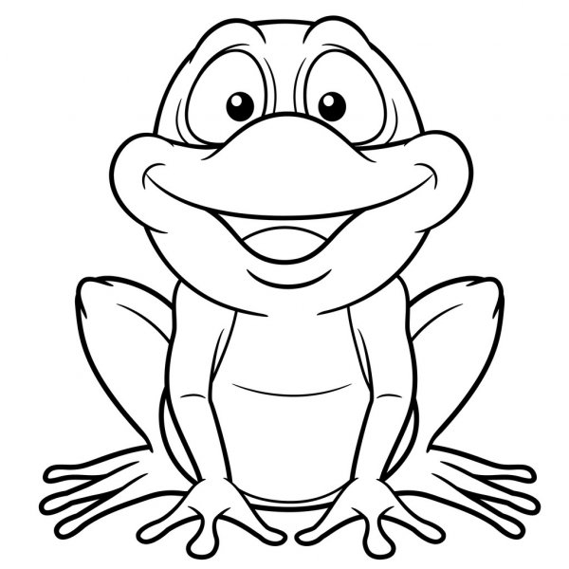

„Żabie rytmy” – zabawa rytmiczna.
Rodzic prezentuje dzieciom rytm słowny z jednoczesnym rytmicznym klaskaniem, np. kum, kum, kum lub kum, kum, kum, kum, a dzieci go odtwarzają.

